Mathématiques – CM1/CM2 juillet J3

Les exercices proposés sont réalisés lors de l’émission de ce jour.

activités géométriques

Les quadrilatères : le carré
Reconnaitre, décrire et tracer un carré.
Un carré est un quadrilatère qui a 4 angles droits et 4 côtés de la même longueur.

Codage d’une figure : le codage permet de mentionner des propriétés d’une figure de façon rapide et visuelle.
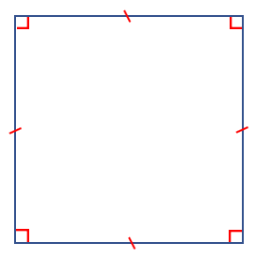
Ce quadrilatère a 4 angles droits.
Tous les côtés ont la même longueur.

Deux côtés consécutifs d’un carré sont perpendiculaires.
Deux côtés opposés d’un carré sont parallèles.

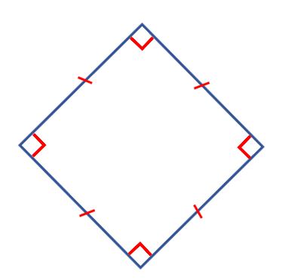
Quiz du jour :

Est-ce un carré ou un losange ?

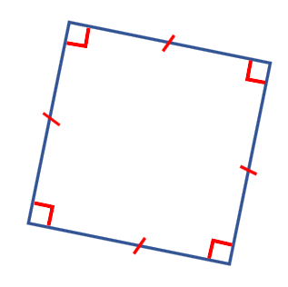

Un carré peut-il être un rectangle ?

Un carré peut-il être un losange ?

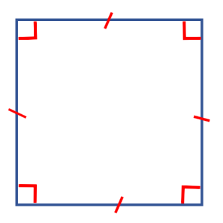

programmation
Utilisation d’un logiciel de programmation
L’application utilisée pour l’initiation proposée dans l’émission est accessible sur le site xyBlocks.
D’autres sites permettent de découvrir la programmation et de s’entraîner :
Scratch, Scratch junior (pour tablettes et smartphones), Blockly games, code.org, Run Marco.

Il s’agit de donner des instructions à un personnage (Indy) pour lui faire faire un parcours et réaliser des actions que l’on a décidées à l’avance.
Aide Indy à retrouver son os.
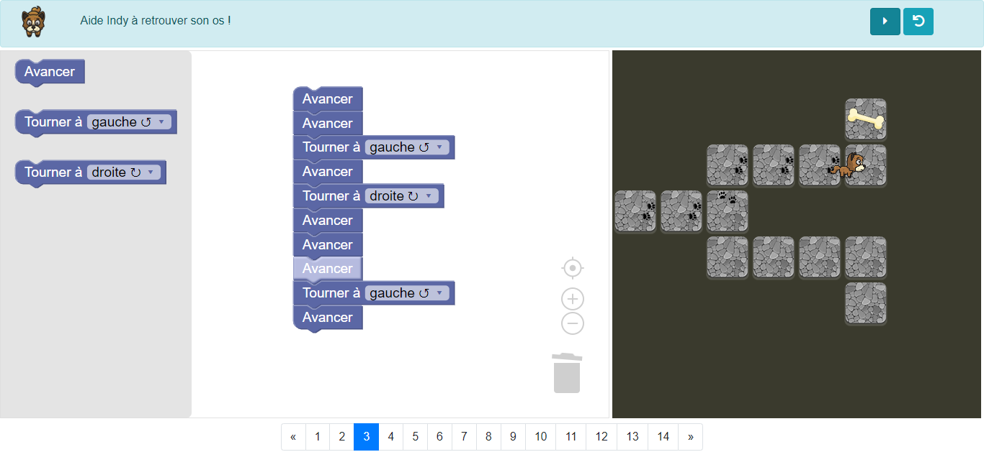

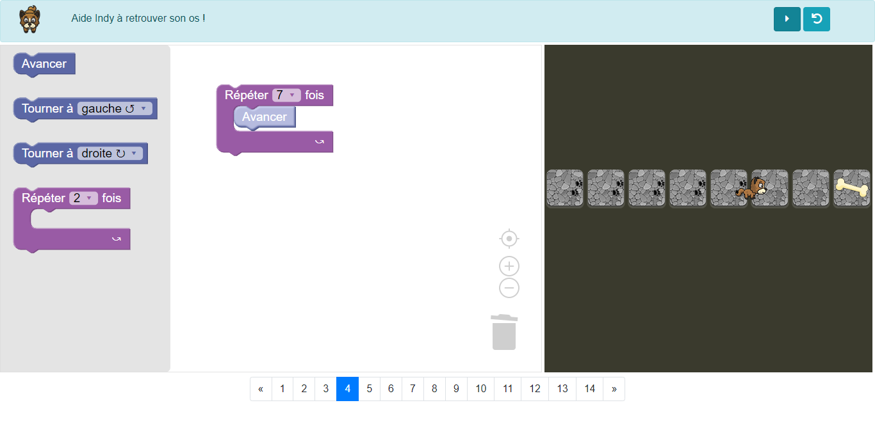
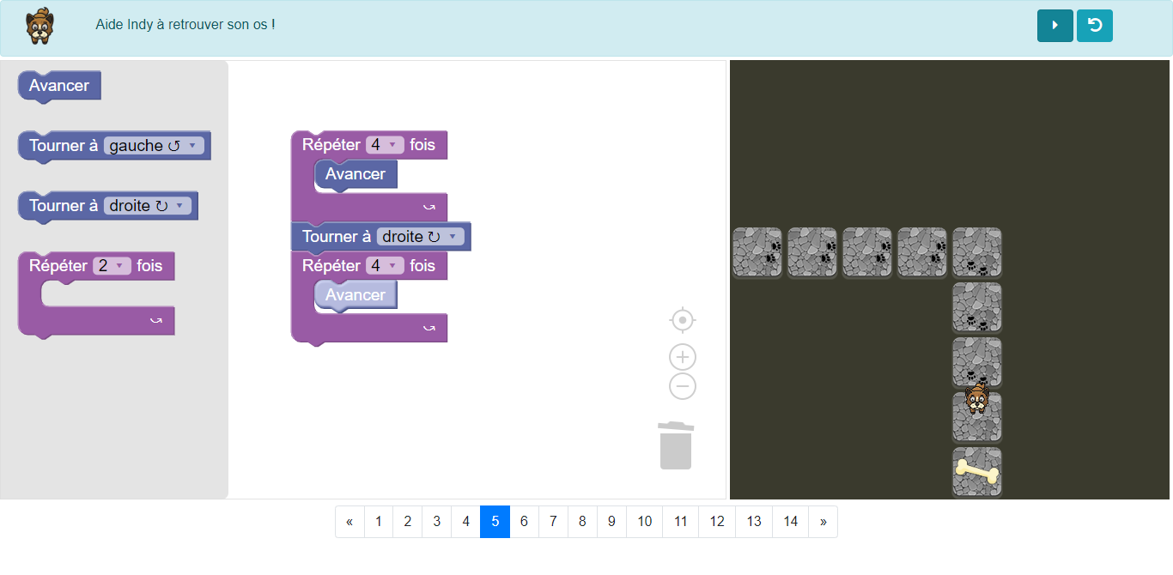
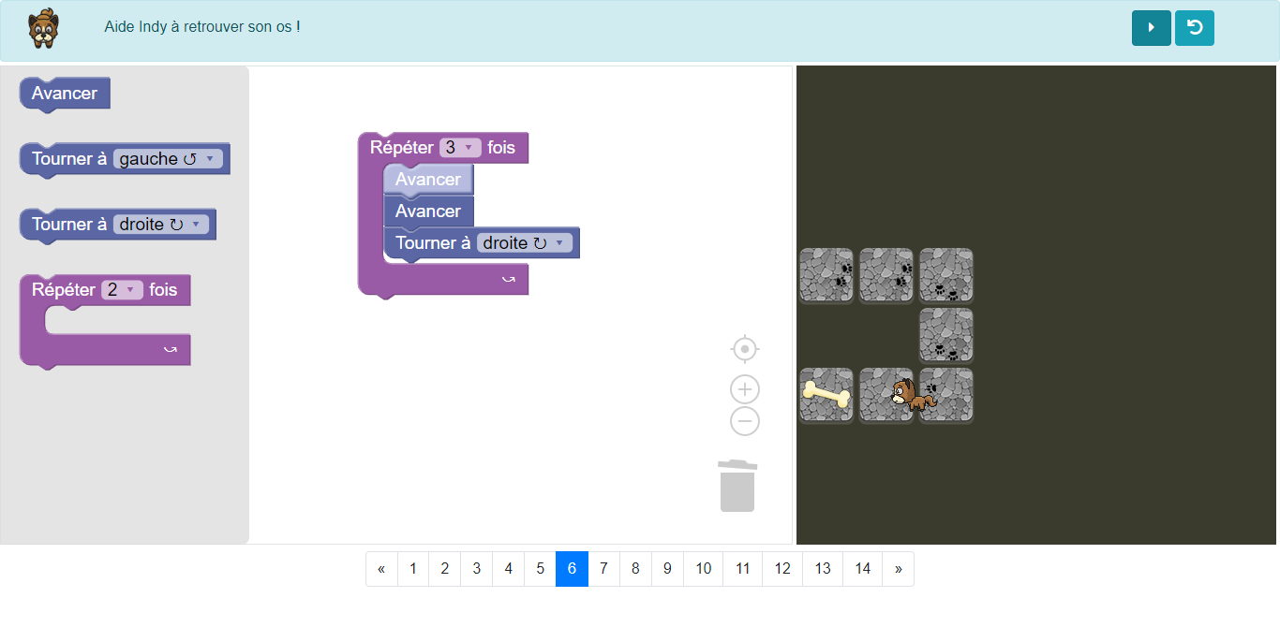
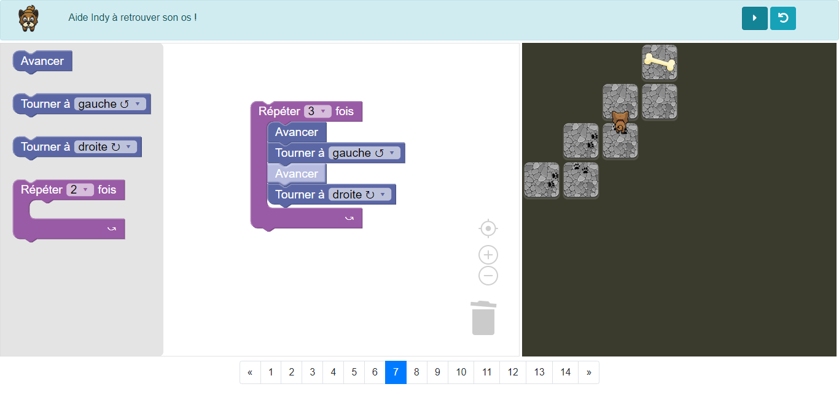

2 problemes du jour

Défi mathématique : Horaires de trains
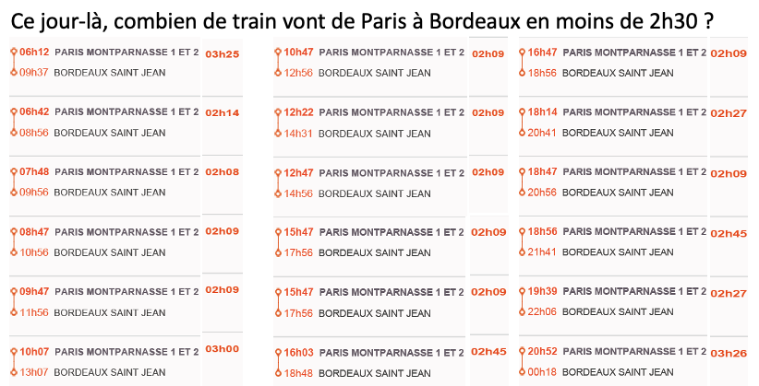

Problème
« M. Griotte a cueilli 270 kg de cerises cette année. C’est 30 kg de plus que l’année dernière. Quelle quantité de cerises avait-il cueillie l’année dernière ? »

